ОО «ТЮМЕНСКАЯ КОЛЛЕГИЯ СУДЕЙ АВТОМОБИЛЬНОГО И МОТОЦИКЛЕТНОГО СПОРТА»

ООО «МАСТЕРСКАЯ СОКОЛОВЫХ»



Открытый Чемпионат

по скоростному маневрированию на автомобиле

«Асфальтовый спринт - 2014»

I этап
на Кубок интернет-магазина Redline-Shop.ru
Ралли-спринт/Параллельная гонка

Ч А С Т Н Ы Й

Р Е Г Л А М Е Н Т



УТВЕРЖДАЮ:__________________  Руководитель  ОО "Тюменская Коллегия Судей Автомобильного и мотоциклетного спорта"  Крайцер Сергей |  | УТВЕРЖДАЮ:__________________  Директор  ООО "Мастерская Соколовых"  Соколов Илья

г. Тюмень 2014г.

- Общие положения.

1.1. Конкурс по скоростному маневрированию на автомобиле является 1 этапом Открытого Чемпионата по скоростному маневрированию на автомобиле «Асфальтовый спринт - 2014» на Кубок автоцентра «Уга-Авто» /см. основной регламент/.
1.2. Место проведения: г. Тюмень, 11й км Ялуторовского тракта, автодром ТОО ВОА
1.3. Дата проведения: 15 июня 2014 года.
1.4. Организаторы:
- ОО «Тюменская Коллегия Судей автомобильного и мотоциклетного спорта»;
- ООО «Мастерская Соколовых».
1.5. Поддержка мероприятия:
- ТОО "Всероссийское Общество Автомобилистов" (ВОА)
- НЧОУ «Тюменский Центр Высшего Водительского Мастерства».
1.6. Точный и полный список официальных лиц в приложении №5. В случае изменения состава официальных лиц, будет выпущен информационный бюллетень и объявлено в начале этапа.
1.7. Официальная информация этапа и Чемпионата размещается на официальных сайтах:
www.autosport72.ru
vk.com/asfaltsprint72 twitter.com/rulezka
- Программа соревнования.

11 июня 2014 г. :
• 9:00 - Начало приема предварительных заявок.
13 июня 2014 г. :
• 23:00 - Окончание приема предварительных заявок.
14 июня 2014 г.:
• 14:00 – Начало свободных тренировок.
• 20:00 – Закрытие трассы.
15 июня 2014 г.:
• 09:00 - Начало регистрации участников класса "Сток".
• 09:10 - Начало технической комиссии для класса "Сток".
• 09:15 - Начало ознакомительных заездов для иногородних Участников.
• 10:00 - Окончание регистрации Участников.
• 10:30 – Окончание ознакомительных заездов для иногородних Участников (иногородними считаются Участники, для которых расстояние от места жительства до места соревнований превышает 150 км.), Начало Квалификационных заездов.
• 11.30 - Окончание технической комиссии класса «Абсолют».
• 12:30 - Окончание квалификационных заездов .
• 13.15 – Публикация стартовых протоколов на финальные заезды.
• 13:30 - Начало финальных заездов.
• 17:00 - Публикация итоговых результатов.
• 18:00- Награждение победителей .

- Технические требования. Автомобили. Классы, зачеты.
3.1. Технические требования к автомобилям, классы и зачеты, определяются согласно п.3,4 Общего регламента Чемпионата.
3.2 Окончательное решение об определении Участника, в какой либо класс принимается Техническим комиссаром (при отсутствии такового - Руководителем гонки), на основе данных полученных от Участника, при осмотре транспортного средства Участника, из свидетельства о регистрации транспортного средства Участника.
3.3. Если участник подал заявку в один из классов: «Сток», «Стандарт», «Тюнинг», «Свободный», а в ходе соревнований, до финальных заездов, выяснилось, что его автомобиль не соответствует заявленному классу, то участник по решению руководителя гонки переводится в соответствующий класс или дисквалифицируется без возвращения стартового взноса.
3.4. Участие одного водителя на разных автомобилях в разных классах – допускается.
3.5. Участие одного водителя на одном автомобиле 2-х в разных классах – допускается.
3.6. Участие одного водителя на разных автомобилях в одном классе – запрещено.
3.7. Участие нескольких водителей на одном автомобиле в одном классе – запрещено.
3.8. Участие одного водителя на одном автомобилях более чем в 2-х классах - запрещено.
3.9. Для участия в мероприятии можно отправить заполненную предварительную заявку (приложение 1,2). Заявку необходимо отправить в срок с 9.00 11 июня, до 23.00 13 июня, на указанный в пункте 10.3 электронный адрес. В случае, если в приложениях №1,2 не заполнены графы, Организатор в праве отказать в приеме предварительной заявки Участнику, об этом он сообщает ответом по электронной почте, на адрес с которого пришла такая заявка.
3.10 Для участия в мероприятии команды можно отправить предварительную заявку (приложение 3). Заявку необходимо отправить в срок с 9.00 11 июня, до 23.00 13 июня, на указанный в пункте 10.3 электронный адрес.
3.11. Количество участников ограничено. Максимальное количество участников- 60 экипажей. Количество допускаемых на этап Участников может быть изменено организаторами в большую сторону. В этом случае будет объявлено об этом по окончании регистрации Участников (п.2).
4.Техническая комиссия.
4.1. Техническая комиссия проводится строго по классам. Сначала класс "Сток", затем "Стандарт". "Тюнинг". Свободный. Начало технической комиссии для класса «Сток» согласно п.2.
4.2. Об окончании технической комиссии одного класса и начале технической комиссии для другого класса объявляется по громкой связи. Опоздание на техническую комиссию своего класса, по решению руководителя соревнования, может повлечь исключение из гонки без возмещения стартового взноса.
4.3. Техническая комиссия проводится Техническими комиссарами в строго отведенном Организаторами соревнования месте. Участник обязан предоставить на техническую комиссию автомобиль полностью готовый для этой процедуры (документы на автомобиль в наличии, автомобиль исправен, укомплектован согласно Общего регламента Чемпионата, спонсорские наклейки размещены на кузове согласно приложения №4, резина согласно поданным в Заявочной карте (прил. №1 ) данным, все остальное убрано из салона и багажного отделения).
4.4. При желании, Участник может пройти взвешивание , для внесения полученного значения в графу «масса автомобиля» Заявочной карты (прил.№1). Процедура платная. Цену взвешивания определяет партнер Чемпионата, предоставляющий весы.
4.5. Если Участник заявлен в два класса, он обязан, явится на техническую комиссию низшего, из заявленного им, класса.
4.6. Если Участник заявлен в два класса, он предоставляет автомобиль в состоянии для прохождения в низший из указанных классов. Дополнительно к этому предоставляется комплект резины в высший класс.
4.7. Если, при прохождении Технической комиссии выявлены недостатки и несоответствия автомобиля техническим требованиям, Технический комиссар может дать время на их устранение или запретить дальнейшее участие в соревновании. В случае запрета в дальнейшем участии, стартовый взнос Участнику не возвращается, или возвращается в размере 50%, на усмотрение Руководителя гонки.
4.8. Каждому Участнику при регистрации будет выдана Заявочная Карта. После прохождения технической комиссии, Участник обязан отдать Заявочную Карту в секретариат.
5.Характеристики трассы.
5.1. Характеристики трассы:
длинна круга – около 1000 м.
покрытие – асфальт (90%), мелкий гравий (10%);
средняя ширина – 3 метра;
освещение – естественное.
5.2. Ознакомление с трассой проводится во время свободной тренировки (п.11).
5.3. Ознакомление с трассой для иногородних Участников производится в соответствии с указанным временем и включает в себя двукратный проезд по трассе . Количество автомобилей на трассе при ознакомлении определяется организаторами.
5.4. В случае, если время ознакомления с трассой истекло, а Участник не воспользовался им не по вине организаторов и судей, он продолжает участие в соревновании без ознакомления.
5.4. Ознакомление с трассой вне объявленного расписания, равно как и любые тренировки на трассе, запрещены.
- Заявочные взносы.
6.1. Размер заявочного взноса в один класс составляет 1500 руб. с Участника при регистрации в день мероприятия, или 1000 руб. при осуществлении регистрации предварительно (см. п 4.12).
6.2. В случае, если Участник произвел предварительную регистрацию на один из этапов Чемпионата, но, по какой либо причине, не смог участвовать, он должен предупредить организаторов этапа до начала регистрации в день проведения этапа по телефону, указанному в настоящем регламенте(см. п. 10.1). В случае, если организаторы не были предупреждены, а Участник не явился на мероприятие, его предварительные заявки на следующие этапы Чемпионата приниматься не будут.
6.3. Размер заявочного взноса Команды составляет 500 руб..
6.4. Организатор оставляет за собой право частично освободить отдельных Участников от уплаты Заявочных взносов.
- Описание соревнования.
7.1. Трасса представляет собой незамкнутую дистанцию длинной около 900 м., состоящую из различного рода поворотов и прямых.
7.2. Участники выводят автомобили в предстартовую зону, обозначенную зелеными флагами, в порядке, определённом Официальными лицами. Судья выпуска обеспечивают расстановку автомобилей. Невыход в предстартовую зону в течение 2-х минут означает сход с соревнования.
7.3. После выставления автомобиля на стартовой линии судьи старта включают процедуру старта на стартовом светофоре (см. приложение 6).
7.4. Старт с места. После того как на стартовом светофоре отобразится команда «Марш!», Участник начинает движение по трассе. Хронометраж прохождения трассы Участником ведется с момента подачи стартовым светофором команды «Марш!», до пересечения Участником линии финиша.
7.5. После пересечения линии финиша участник продолжает движение, снижая скорость до парк-стоянки.
7.6. Таким образом, Участник 2 раза преодолевает дистанцию(1 и 2 секции). Каждое прохождение хронометрируется отдельно. Причем 1 секцию он преодолевает сразу же после техкомиссии. А вторую – после прохождения последнего автомобиля предыдущего класса
7.7. Результатом Участника является минимальное время прохождения двух секций (т.е. лучшее значение двух результатов).
7.8. В случае если Участнику объявлен сход в двух секциях, он дисквалифицируется решением руководителя соревнования, в зачёт чемпионата его очки, полученные за этот этап, не идут.
7.9. В случае если Участнику объявлен сход в одной секции, его результатом в этой секции является худшее время прохождения этой секции в классе, в котором заявлен Участник, плюс 5 секунд пенализации.
7.10. По ходу прохождения трассы будут выставлены конусы ярко-оранжевого цвета. Сбивать конусы запрещается. За каждый сбитый конус осуществляется пенализация в размере 1 секунды. Если сбитый конус не был выставлен Судьей трассы на место и был сбит участником -пенализация не осуществляется.
7.11. В случае, если при определении положения участника в итоговом протоколе выяснится, что его результат совпадает с результатом другого участника, организатор оставляет за собой право назначить этим участникам перезаезд или решить ситуацию иным способом, но по согласованию с обоими участниками.
7.12. Каждому из Участников дается одна попытка прохождения трассы в одной секции за исключением случаях указанных в п.7.13.и п.7.14.
7.13. В случае, если во время прохождения хронометрируемой дистанции один из Участников допустил сход, и его автомобиль остался на трассе, препятствуя прохождению канала, старт Участников стоящих в предстартовой зоне откладывается до устранения препятствия, а Участникам уже стартовавшим до появления препятствия решением Руководителя гонки объявляется повторный старт в секции.
7.14. В случае если один из участников догнал стартовавшего перед ним, он снижает скорость и не обгоняя, и не препятствую прохождению трассы впереди идущему, доезжает до конца трассы. В этом случае, Участнику догнавшему другого объявляется перезаезд решением Руководителя гонки.
7.15. Порядок заездов в секциях по классам: «Сток», «Стандарт», «Тюнинг», «Свободный», «Абсолют».
7.16. Интервал между стартующими Участниками, составляет 30-60 секунд, на усмотрение судей старта. Интервал между классами также осуществляется решению судей.
7.17. Участник, допустивший фальстарт, продолжает хронометрируемую попытку, но его результат в этой секции пенализируется 3 (тремя) секундами штрафа.
7.18. В случае если Участник, при прохождении дистанции видит подаваемые судьей трассы знаки красным флагом, он обязан действовать согласно п.8.6.
7.19. По результатам лучших попыток в каждом классе выявляется 4 или 8 участников (в зависимости от количества заявившихся участников), показавшие лучшее время прохождения трассы.
7.20. В 13.30 начинаются официальные финальные заезды. Финальные заезды проходят по системе «Параллельная гонка», при этом используется олимпийская система соревнований – «PLAY OFF». На время финальных заездов схема трассы будет изменена. Старт финальных заездов осуществляется по светофору. Количество кругов равно двум. Процедура старта финальных заездов указана в приложении №6.
7.21. Порядок заездов определяется по времени квалификации. Участник, показавший лучшее время, стартует с участником, показавшим худшее время (1-8, 3-6, 2-7, 4-5). Выбор дорожки осуществляется Участником, показавшим лучшее время в квалификационных заездах.
7.22. Порядок официальных финальных заездов по классам: «АвтоЛеди», «Сток», «Стандарт», «Тюнинг», «Свободный», «Абсолют».
7.23. Участник, догнавший соперника, выигрывает заезд. Если в процессе двух кругов, участники движутся равномерно, то победитель определяется по финишу. Если финиш был одновременным, то победитель определяется по чистоте прохождения трассы (сбитые конусы, задевания колес и т.д.).
7.24. Запрещается выезжать на трассу без команды судьи. Участник имеет право на 1 фальстарт в заезде. После второго фальстарта участник считается проигравшим в текущем заезде.
7.25. Участнику, не предоставившему автомобиль на линию старта в течение 2-х минут по какой либо причине, Руководитель гонки вправе объявить проигрыш в текущем заезде.
7.26. Хронометраж осуществляется судьями финиша посредством электронной телеметрии, дублируется секундомерами.
7.27. Финиш парных заездов фиксируется судьями финиша.
7.28. Судьи финиша являются судьями факта. Протесты на принятые ими решения не принимаются.
7.29. За 3 сбитых конуса в финальном заезде – проигрыш.
7.30. Если водитель участвовал на разных автомобилях в разные классы, и оба его результата проходят в финал класса «Абсолют», то берется лучший из двух результатов, а водителю дается право выбирать, на каком из двух автомобилей участвовать в финале.
7.31. Если водитель участвовал на одном автомобиле в разных классах, и оба его результата проходят в финал класса «Абсолют», то берется лучший из результатов, а водителю дается право выбирать на каком комплекте резины участвовать в финальных заездах.
- Дополнения.
8.1. Сдать заявочную карту необходимо техническому коммисару после окончания тех.комисии.
8.2. В случае, если Участник не сдал Заявочную карту, или сдал ее, но не своевременно, организаторы не несут ответственности за нахождение Участника в стартовых протоколах квалификации. В случае когда, после несвоевременной сдачи Заявочной карты, внесение Участника в стартовые протоколы квалификации, будет сопряжено с необходимостью изменения временных интервалов программы соревнования, организаторы вправе отказать Участнику в дальнейшем участии в соревновании без возмещения стартового взноса.
8.3. В случае, когда Участник останавливает автомобиль во время соревнования то, независимо от причин остановки, он должен съехать с трассы и как можно быстрее, чтобы автомобиль не представлял опасности и не препятствовал нормальному проведению соревнования.
8.5. При возникновении ситуации, исключающей дальнейшее самостоятельное движение автомобиля по трассе, члены экипажа обязаны, соблюдая меры безопасности, покинуть автомобиль.
8.6. Сигналы красным флагом – остановка заезда. Участник обязан остановиться и, в дальнейшем, следовать указаниям судей.
8.7. Порядок старта участников в парах на квалификации будет определяться секретариатом.
8.8. При невыполнении команд судей, участнику выносится предупреждение, о чем его информирует Руководитель соревнования. Повторное игнорирование требований Судей, влечет за собой дисквалификацию по решению Руководителя соревнования, без возвращения стартового взноса. Таблица пенализации за нарушения приведены в Приложении №7.
9. Стартовые номера. Обязательная реклама.
9.1. На наружных поверхностях кузова каждого автомобиля, участвующего в этапе Чемпионата, размещаются официальные наклейки и бортовые номерные знаки. Комплект официальных наклеек определяется Организатором и выдается при регистрации.
9.2. В течение этапа Чемпионата официальные наклейки должны быть расположены и закреплены на автомобиле (приложение №4) перед прохождением технической комиссии, при этом они должны быть полностью видны, и не могут перекрываться какими-либо другими наклейками.
9.3. Отказ от обязательных наклеек, или их расположение не соответствующее приложению №4, влечёт за собой санкцию в виде уплаты двойного стартового взноса (3000 р.).За отсутствие стартовых номеров и (или) официальных наклеек, а так же , несоответствие их нанесение приложению №4,Участник может быть исключен из участия в этапе.
9.4. Участники вправе размещать на своих автомобилях, в местах, не зарезервированных под Обязательную рекламу, любую рекламу, если она не противоречит законодательству РФ, не закрывает обзор с места водителя, не является оскорбительной для кого-либо.
10.Связь с организаторами.
10.1. Телефон по организационным вопросам, для спонсоров и СМИ: 8 (9044) 935-777
10.2. ICQ#: 415-820-965
10.3. Электронный адрес для предварительных заявок: autosport72@list.ru
11. Свободная тренировка.
11.1 Свободная тренировка осуществляется для всех желающих и лиц, подавших предварительную заявку на участие согласно времени указанному в п.2. Она осуществляется на день раньше квалификационных и основных заездов.
11.2. Свободная тренировка для лиц, подавших предварительную заявку на участие в этапе (п.3.9) 100р., для остальных 300 р.
11.3. Тренировка проводится под руководством судей. Невыполнение требований судей может повлечь отказ в дальнейшем прохождении тренировки.
11.4. Автомобили не соответствующие п.3 не допускаются до прохождения тренировки.
11.5. При нахождении на трассе Участник должен находиться в автомобиле в шлеме и пристегнутым. Ближний свет фар должен быть включен. Присутствие штурмана разрешено, требования к нему аналогичны требованиям к участнику.
11.6. Прохождение тренировки в порядке живой очереди. Время и количество автомобилей при попытке осуществляется судьями.
11.7. Движение по трассе в сторону противоположную направлению указанному судьями категорически запрещено.
11.8. Остановка на трассе и выход из автомобиля без острой необходимости на трассе во время прохождения тренировки категорически запрещена.
11.9. Взмахи клетчатым флагом обозначают окончание попытки для участника и обязывают его покинуть трассу.
Приложение №1


ЗАЯВОЧНАЯ 15 июня
КАРТА 2014 года
стартовый №
Личный зачет

Фамилия Имя:_____________________________________________ Контактный телефон:__________________

Автомобиль: Марка/модель__________________________________Привод__________ Гос.номер_____________

Резина: Марка/модель__________________________________________________Индекс TREAD WEAR:________

Мощность автомобиля :________л.с. Масса автомобиля:__________ кг. Место проживания:________________

Тип коробки передач :_________________________Заявляемые классы ( Не более одного .Ненужное зачеркнуть):
Коэффициент (отношение массы автомобиля к его мощности) ___________ кг./ л.с.
СТОК | стандарт | Тюнинг | свободный | абсолют
При подаче заявки в 2 класса заполняется два бланка заявочной карты

Краткая информация о доработках автомобиля (если нет, поставить прочерк):

Подпись участника:___________________________________________________________

Заполняется техническим комиссаром (в его отсутствии, руководителем гонки).Участник допущен в классы (не нужное зачеркнуть):
СТОК | стандарт | Тюнинг | свободный | абсолют
Подпись:

1 ознакомление
2 ознакомление

После 2 ознакомления Сдать Заявочную карту судье выпуска !!!
Участник принимает участие в Кубке на свой собственный риск. Своей подписью в заявочной карте Участник отказывается от каких-либо прав на компенсацию расходов, которые могут возникнуть в результате происшествия во время соревнования.
Организаторы соревнования не несут какой-либо ответственности за ущерб, причиненный участником в ходе соревнования имуществу, здоровью или жизни участника, а также любому другому лицу. Вся ответственность возлагается на непосредственного виновника или виновников. Своими подписями в «Заявочной форме» участники соревнования подтверждают, что полностью принимают положения данного пункта.

Приложение №2.

Информация об Участнике для ведущего.

ФИО:________________________________________________________________________
Автомобиль:_____________________________________Класс:________________________

О себе: (давно ли участвуете в соревнованиях? Что стало причиной участия в нашем соревновании и пр.)

Об автомобиле:(почему вы выбрали именно этот автомобиль? Чем он вас привлек? Какие доработки вы производили в нем и пр.?)

Уважительная просьба! Заполняя данное приложение, помните, что от этого зависит на сколько интересно и полно о Вас , как Участнике соревнований расскажет ведущий мероприятия

Приложение №3.

ЗАЯВОЧНАЯ 15 июня
КАРТА 2013 года

Командный зачет

Название команды:_______________________________________________________________________________

Старт.  номер | Фамилия и инициалы | Класс | Занятое место | Очки
Итого очков в зачет чемпионата:

Приложение №4
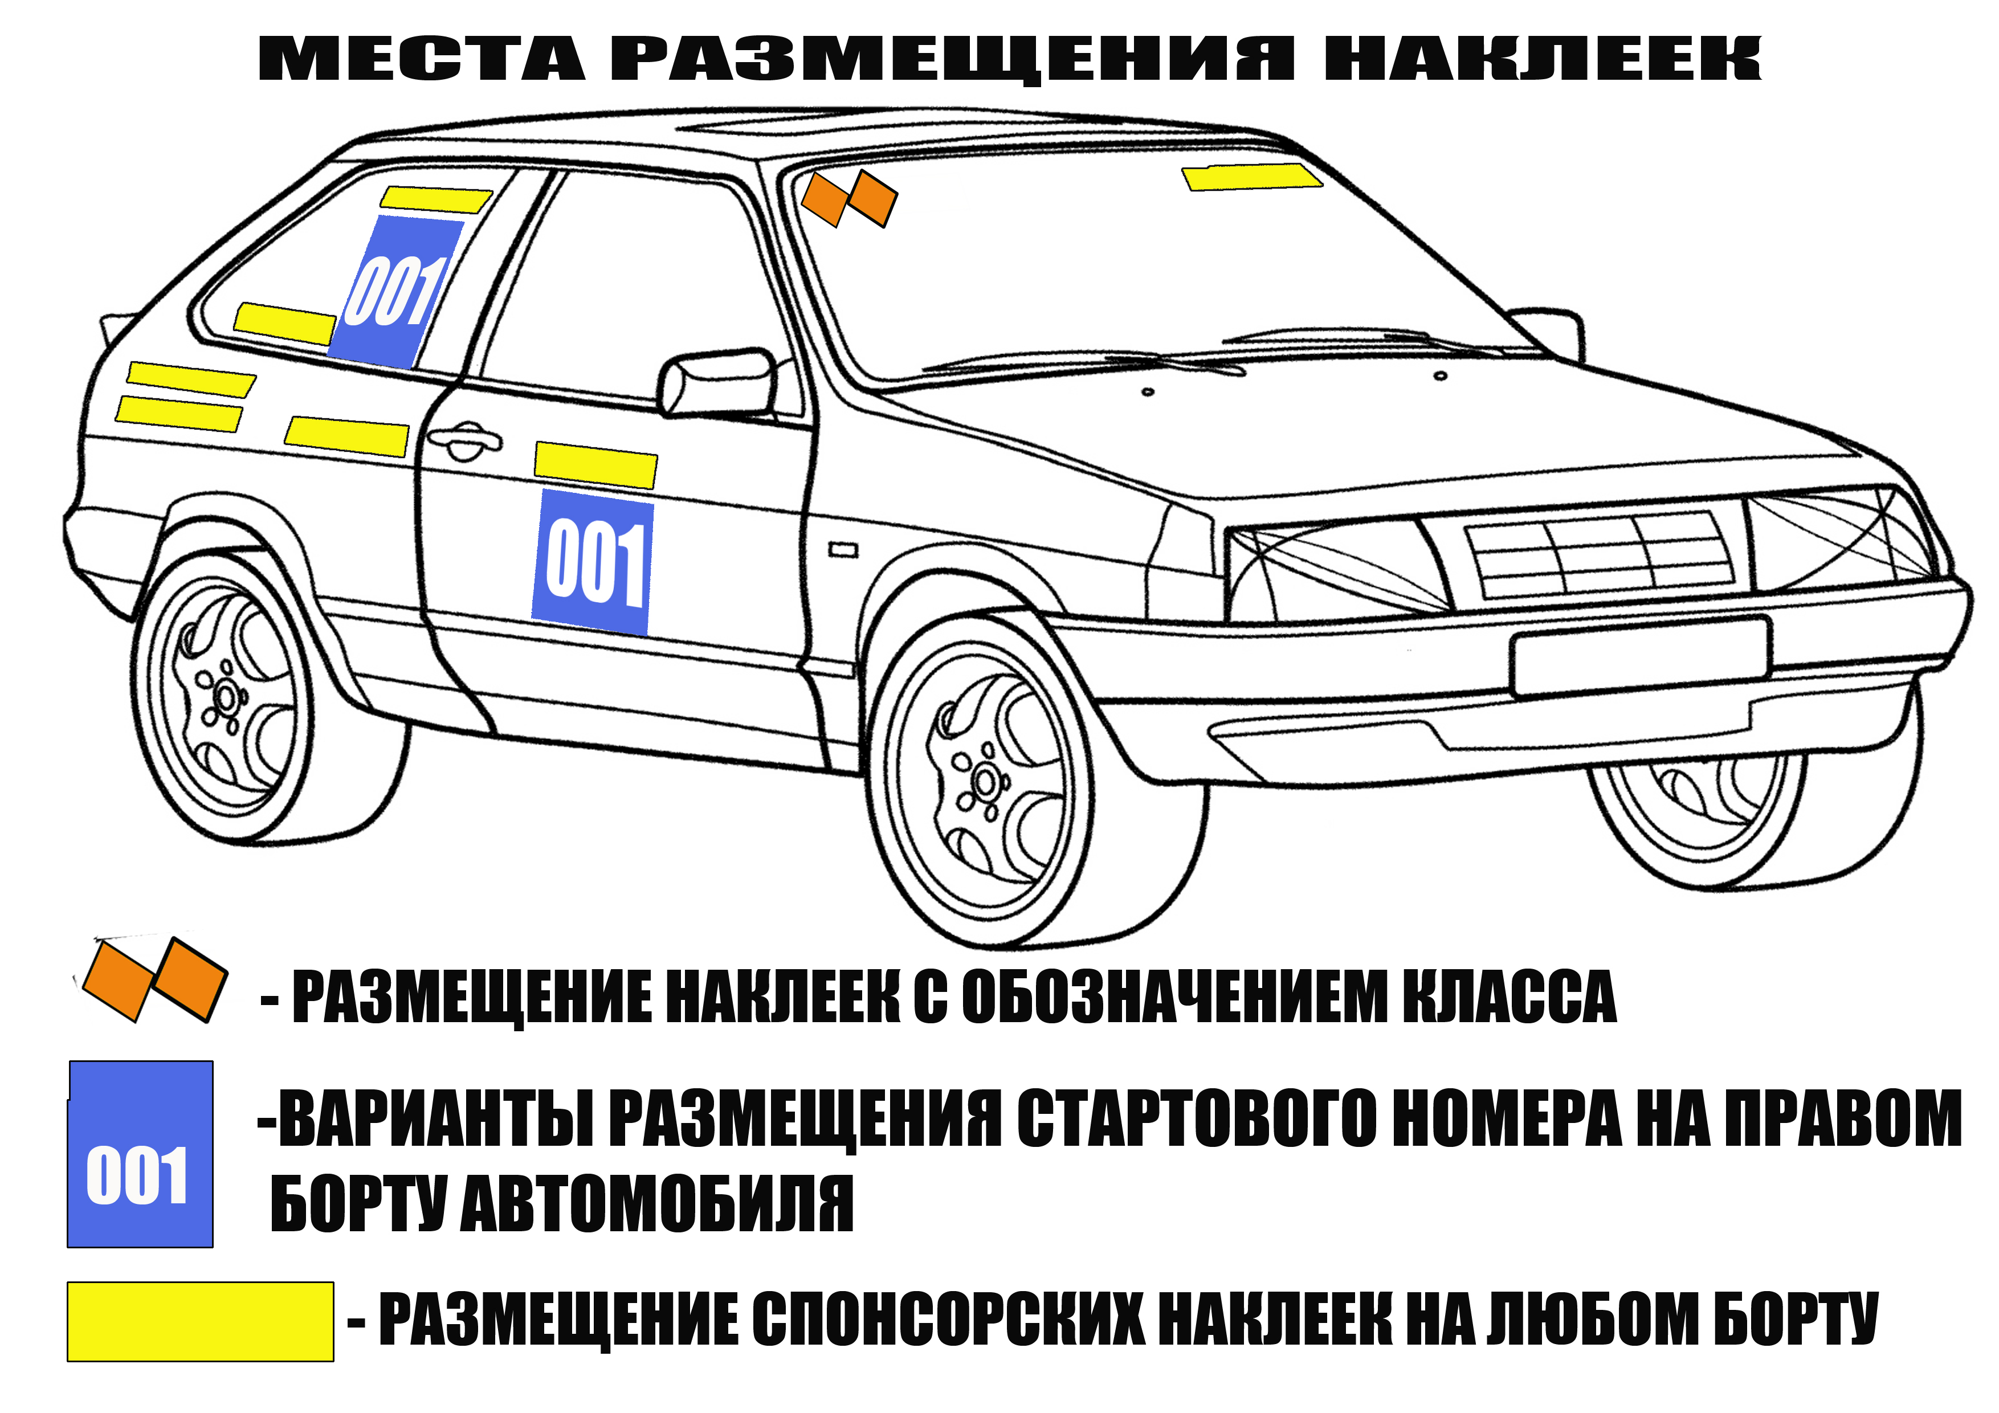

Приложение №5

Официальные лица:
Руководитель соревнования  Архипов Сергей   | Технический комиссар  Прокопьев Артем  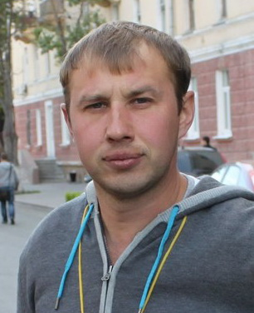
Главный секретарь соревнования

Соколов Дмитрий
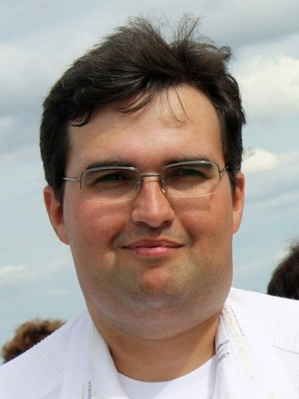

Приложение №6

Процедура старта финальных парных заездов с применением стартового светофора:
Перед стартовой линией в поле зрения участник установлен стартовый светофор. Светофор состоит из двух полей, которые зажигаются ярко красным цветом.
1. При подъезде к линии старта, участник снижает скорость и пересекает линию старта, пока не загорится сигнал светофора. Это означает, что передняя проекция автомобиля Участник пересекла стартовый луч.
2. Выполнив п.1. Участник включает заднюю передачу, и на малой скорости движется назад, до того момента, пока сигнал светофора не погаснет. Гашение красного сигнала светофора означает, что передняя проекция автомобиля Участника не пересекает стартовый створ.
3. После выполнения п.3 Участник готов к старту.
4. По готовности Участников, судья начинает процедуру старта.
5. Одно поле светофора начинает моргать красным. Это означает, что до старта осталось 5 секунд.


6. После того как светофор начал моргать красным цветом, включается процедура фальстарта. Это означает, что если с момента начала процедуры старта (п.5) до непосредственного старта (п.9) передняя проекция автомобиля Участника не должна пересечь стартовый створ. Если стартовый створ в этот промежуток времени будет пересечен, Участнику засчитывается фальстарт.
7. Одно поле светофора после моргания устойчиво горит красным. Это означает, что до старта осталось 2 секунды. «На старт!»

8. Оба поля светофора горят красным. Это означает, что до старта осталась 1 секунда. «Внимание!»

9. Оба поля светофора, горящие красным, гаснут одновременно. Это означает

Приложение №7

Таблица пенализации

Для всех участников Чемпионата, начиная с первого этапа, за нарушения во время соревнования будут применяться следующие штрафы:
 | НАРУШЕНИЕ | тренировка | квалификация | парные заезды
1 | Отсутствие на брифинге водителей, первое нарушение в сезоне | предупреждение
2 | Отсутствие на брифинге водителей, повторное нарушение в сезоне | 0,5 заявочного взноса (з/в)
3 | Движение во встречном направлении по трассе | предупреждение | дисквалификация
4 | Игнорирование флаговой сигнализации впервые | предупреждение
5 | Игнорирование флаговой сигнализации повторное | 1,0 з/в | дисквалификация
6 | Превышение допустимой скорости в сервис-парке и выезде из него | предупреждение
7 | Курение участника в сервис-парке, впервые в сезоне | предупреждение
8 | Курение участника в сервис-парке, повторное | 1,0 з/в, 2,0 з/в
9 | Игнорирование команд офицера-старта в стартовой зоне | 0,5 з/в | 1,0 з/в
10 | Несанкционированные работы в стартовой зоне или нахождение гостей команды не имеющих допуск в зону | 0,5 з/в
11 | Нахождение в машине водителя без должной экипировки или не пристегнутого ремнями | предупреждение | последнее место | дисквалификация
12 | Неуважительное, грубое поведение участника в отношении организатора, представителей судейской бригады, других участников или зрителей | дисквалификация
13 | Случай преднамеренного контакта автомобиля с другим автомобилем участника | 5,0 з/в в пользу пострадавшей стороны |  | дисквалификация
14 | Использование запрещенных шин | предупреждение | дисквалификация | дисквалификация
15 | Порча инфраструктуры трассы, разбрасывание мусора, проливание тех.жидкостей на покрытие площадки впервые в сезоне | предупреждение
16 | Порча инфраструктуры трассы, разбрасывание мусора, проливание тех.жидкостей на покрытие площадки повторное нарушение в сезоне | дисквалификация
17 | Несвоевременная подача заявки на участие в этапе | 1,0 з/в
18 | Невыполнение команды судьи | предупреждение
19 | Неверное размещение спонсорских наклеек | предупреждение |  | 0,5 з/в
20 | Отсутствие шпильки | предупреждение | дисквалификация
21 | Выключены фары | предупреждение
22 | Размещение стартового номера некорректно | предупреждение |  | 0,5 з/в
23 | Неспортивное поведение | дисквалификация
24 | Внесение изменений в конструкцию, замена узлов/деталей/агрегатов после техкомиссии | предупреждение |  | дисквалификация
25 | Отказ от уплаты штрафа | Снятие с соревнования
26 | Повторение любого из вышеперечисленных нарушений в течение соревнования | Штраф в 2-х кратном размере/дисквалификация
Дисквалификация распространяется на текущий этап

